一，Postman向后端传json格式数据

1. 设置请求头

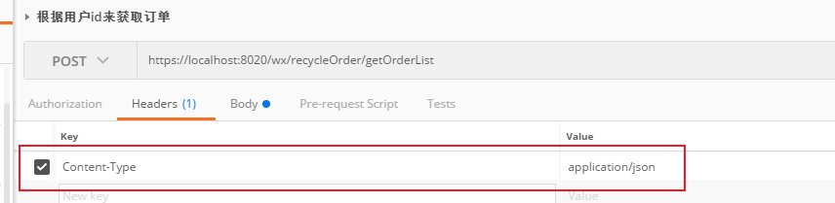

1. 把请求体Body设置为raw，Text改为Json，然后直接再下面框里输入json格式数据就行了

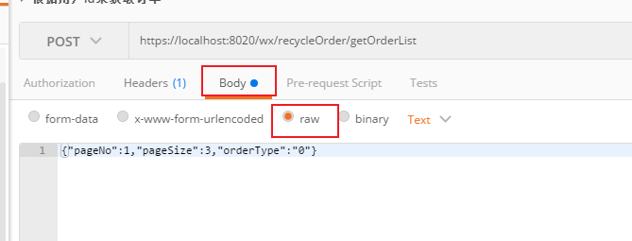

1. Postman登陆web项目并调试接口设置方法

1, 首先在浏览器使用账户名密码登陆

1. Postman无法访问https的设置

**Self-signed SSL certificates are being blocked:**

Fix this by turning off 'SSL certificate verification' in *Settings > General*

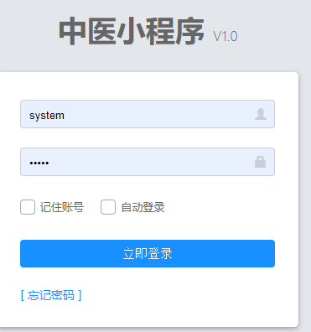

1. 因为浏览器一次会话对应一个session, 只要把session填到Postman的headers里就行

找到登陆之后本次会话的sessioinid

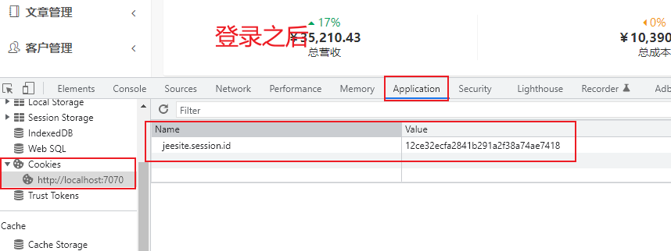

1. 把sessionid添加到Postman的Headers里，注意Value的写法, 要把浏览器中的name,value都写进去，中间有个等号“=”

例：Value ： jeesite.session.id=de9f518b14924c51b33eb06fc9ee8de3

然后从浏览器复制地址，填在Postman的 地址栏里，并加上对应的访问接口url路径即可调用后端接口

每次会话对应一个session, 注意更新，否则无法访问接口

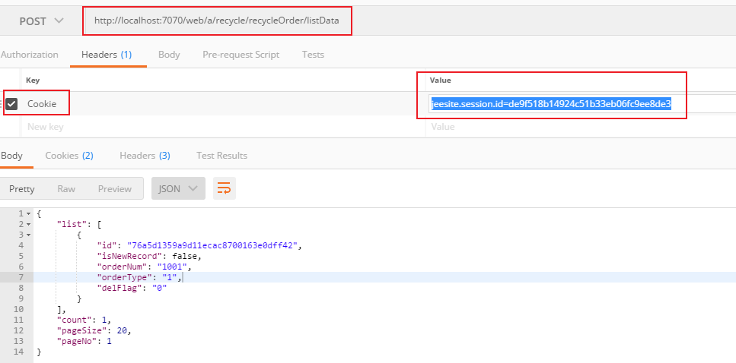

1. 如果访问接口提示“权限不足”，需要管理员设置菜单访问路径和权限，并登陆之后，再按上述步骤把sessionid填到Postman里
2. 优车管App使用Postman登陆步骤
3. 登录地址：<http://localhost:8080/appLogin>

post请求

输入账户密码，在接口文档里有

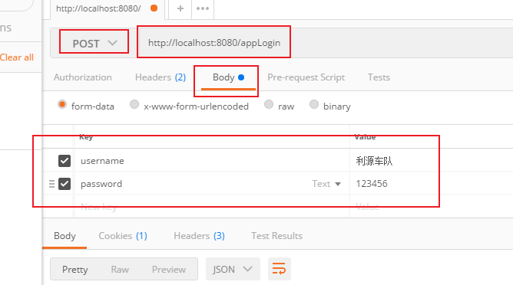

要用到token访问相关接口

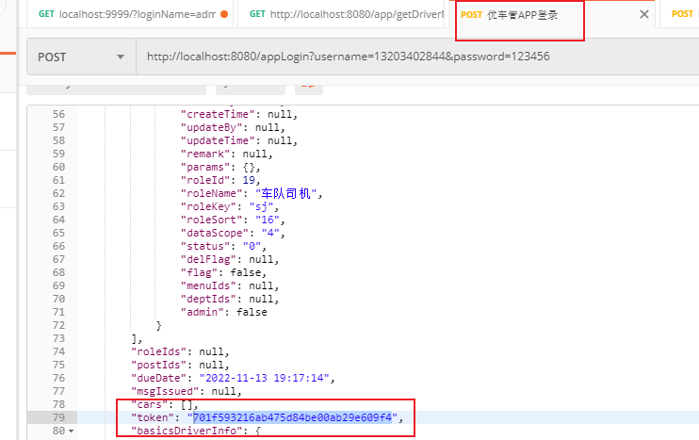

2，使用上条的token，加入headers来访问接口

